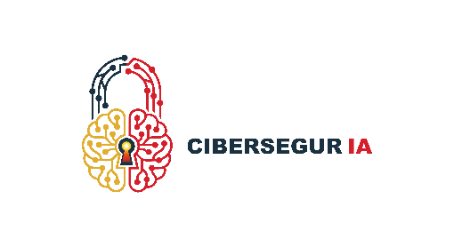 | 

CyberSegurIA
Guía de acceso y uso del asistente
Marco Digiliencia · INCIBE

Equipo de desarrollo
Adserias Vistué José Francisco
Barrientos Montes Javier
Blanco Cuadrado Manuel
Morales Trejos Yuliana Vanessa
Peña Deobarro Luis Antonio

Fundación General de la Universidad de Salamanca
Marzo 2026

1. Introducción
En un contexto en el que las amenazas digitales evolucionan con una rapidez sin precedentes, la formación y la concienciación en materia de ciberseguridad se han convertido en una necesidad ineludible para ciudadanos, empresas e instituciones por igual. Ante este escenario, el proyecto Marco Digiliencia, impulsado por el Instituto Nacional de Ciberseguridad de España (INCIBE), ha desarrollado CyberSegurIA: un asistente inteligente de ciberseguridad accesible para cualquier persona, sin barreras técnicas ni requisitos previos de ningún tipo.

CyberSegurIA representa la convergencia entre la inteligencia artificial de última generación y el compromiso institucional con la seguridad digital de la ciudadanía. A través de una interfaz sencilla e intuitiva, cualquier usuario puede formular consultas sobre ciberseguridad y recibir respuestas claras, precisas y adaptadas a su nivel de conocimiento, disponibles en todo momento y desde cualquier dispositivo conectado a internet.

El presente documento tiene como objetivo servir de guía completa para el acceso y uso de CyberSegurIA, acompañando al usuario desde el primer momento con explicaciones detalladas e ilustraciones de cada paso del proceso.

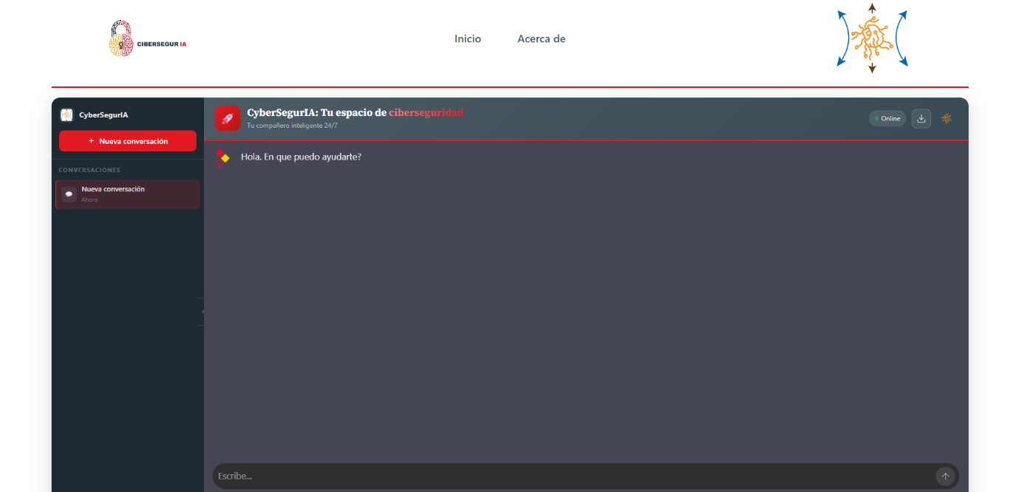

2. ¿Qué es CyberSegurIA?
CyberSegurIA es un asistente conversacional de inteligencia artificial especializado en ciberseguridad, desarrollado en el marco del proyecto Digiliencia con el respaldo de INCIBE. Su misión es democratizar el acceso al conocimiento en materia de seguridad digital, poniendo a disposición de cualquier ciudadano una herramienta de orientación fiable, inmediata y completamente gratuita.

A diferencia de los buscadores de información convencionales, CyberSegurIA mantiene una conversación natural con el usuario, comprendiendo el contexto de cada pregunta y elaborando respuestas adaptadas a las circunstancias concretas de cada consulta. El asistente es capaz de explicar conceptos técnicos complejos en un lenguaje accesible, ofrecer recomendaciones prácticas ante situaciones de riesgo, y orientar al usuario hacia los recursos institucionales más adecuados en cada caso.

Entre los ámbitos de conocimiento que CyberSegurIA domina se encuentran, entre otros, los siguientes:

- Identificación y prevención de ataques de phishing, smishing y vishing.
- Protección frente a ransomware y otros tipos de malware.
- Creación y gestión segura de contraseñas.
- Cumplimiento del Esquema Nacional de Seguridad (ENS).
- Protección de datos personales y privacidad en línea.
- Seguridad en redes domésticas y corporativas.
- Buenas prácticas en el uso de dispositivos móviles y aplicaciones.

💡 Disponibilidad
CyberSegurIA está disponible de forma completamente gratuita en digiliencia.org, sin necesidad de registro, sin instalaciones y sin limitaciones de uso. El asistente opera las veinticuatro horas del día, los siete días de la semana.

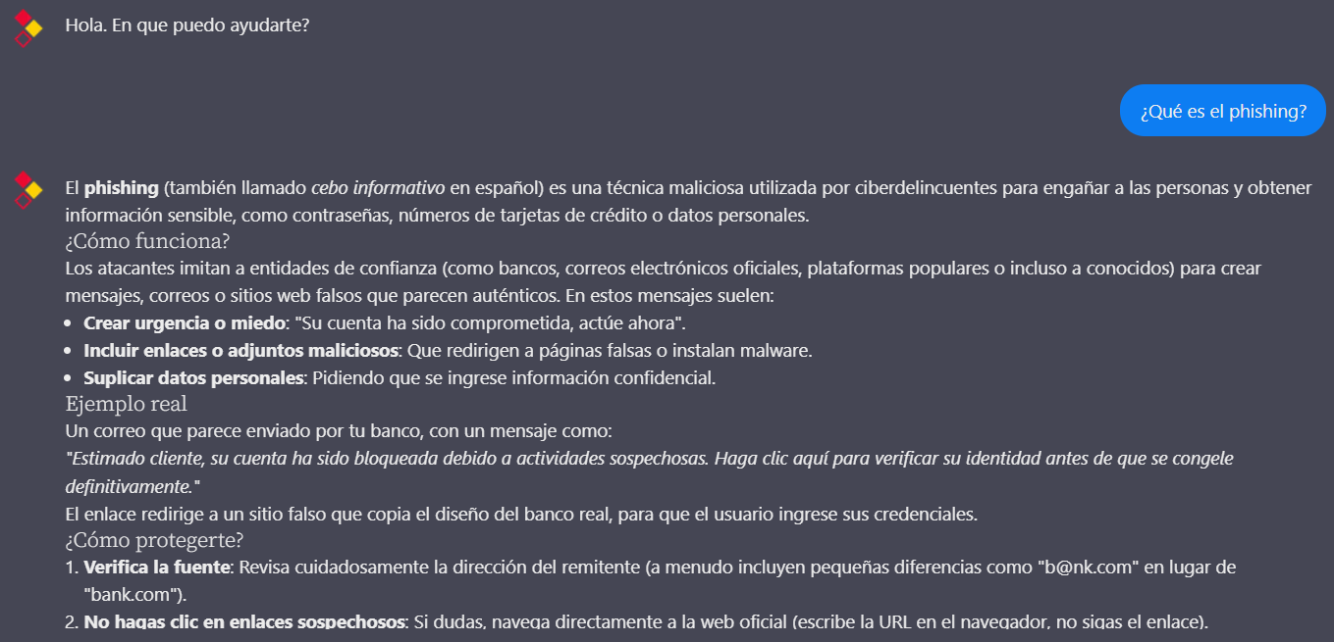

3. Cómo acceder a CyberSegurIA
El acceso a CyberSegurIA ha sido diseñado para ser lo más sencillo e inmediato posible. No se requiere ningún tipo de registro, suscripción ni instalación de software adicional. Basta con disponer de un dispositivo con conexión a internet y un navegador web actualizado.

Requisitos técnicos
CyberSegurIA es compatible con cualquier dispositivo moderno: ordenadores de escritorio, portátiles, tablets y teléfonos inteligentes. Los navegadores recomendados son Google Chrome, Mozilla Firefox, Microsoft Edge y Safari en sus versiones más recientes.

Pasos para acceder

1 | Abrir el navegador web  Inicia el navegador de tu preferencia en cualquier dispositivo conectado a internet.

2 | Introducir la dirección web  Escribe la dirección digiliencia.org en la barra de navegación y pulsa Enter. La página cargará automáticamente con la interfaz del asistente.

3 | Aceptar el aviso de privacidad  Al acceder por primera vez, el sistema mostrará el siguiente aviso: "Al utilizar este chatbot, aceptas la grabación y el procesamiento de tus datos por parte de nuestro sitio web y de los servicios externos que pueda utilizar." Es necesario hacer clic en el botón Acepto para comenzar a usar el asistente.

4 | Comenzar la conversación  Una vez aceptado el aviso, la interfaz quedará completamente operativa y lista para recibir consultas.

4. La interfaz de CyberSegurIA
La interfaz de CyberSegurIA ha sido concebida con un criterio de claridad y accesibilidad, permitiendo que cualquier usuario pueda orientarse con facilidad desde el primer momento.
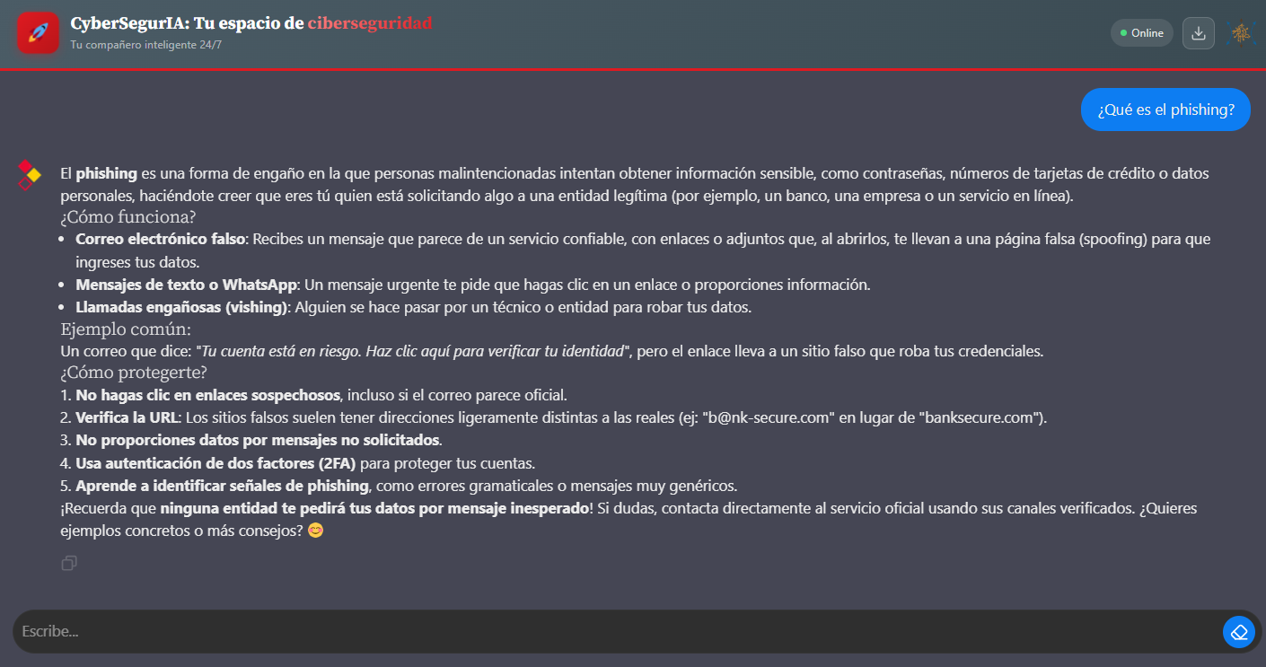

Panel lateral de conversaciones
En la parte izquierda de la pantalla se encuentra el panel de conversaciones, desde el cual el usuario puede gestionar todo su historial de interacciones. Este panel permite crear nuevas conversaciones mediante el botón "Nueva conversación", acceder a conversaciones anteriores con un simple clic, y eliminar aquellas que ya no resulten de interés. Las conversaciones se almacenan de forma local en el navegador del usuario, garantizando así su privacidad.

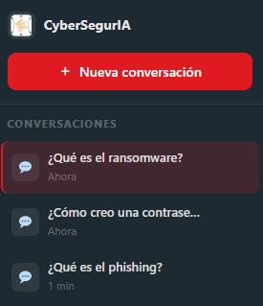

Área de conversación
El área central constituye el espacio principal de interacción con el asistente. En la parte superior se muestra una barra con el nombre del proyecto y el indicador "Online", que confirma en todo momento que el sistema se encuentra operativo. La zona central muestra el desarrollo de la conversación, con los mensajes del usuario y las respuestas del asistente claramente diferenciados. En la parte inferior se encuentra el campo de texto donde el usuario introduce sus consultas.

Accesos directos temáticos
En la parte inferior de la interfaz se ofrecen botones de acceso rápido con consultas frecuentes preconfiguradas. Al pulsar cualquiera de ellos, la pregunta correspondiente se envía automáticamente al asistente. Los accesos disponibles son: phishing, contraseña segura, ransomware y Esquema Nacional de Seguridad.

5. Cómo usar el asistente
Interactuar con CyberSegurIA es tan sencillo como mantener una conversación ordinaria. El asistente está diseñado para comprender el lenguaje natural, por lo que no es necesario emplear terminología técnica ni formular las preguntas de una manera determinada.

Formulación de consultas
Para enviar una consulta, el usuario debe escribir su pregunta en el campo de texto situado en la parte inferior de la pantalla y pulsar la tecla Intro o el botón de envío. El asistente procesará la consulta y ofrecerá una respuesta en breve. La conversación puede prolongarse libremente, encadenando preguntas de seguimiento o explorando nuevos temas sin ninguna limitación.

A continuación se ofrecen algunos ejemplos de consultas que ilustran la versatilidad del asistente:

"He recibido un correo de mi banco pidiéndome que verifique mis datos. ¿Es seguro?"

"¿Qué medidas debo tomar si creo que mi ordenador ha sido infectado por un virus?"

"¿Cómo puedo proteger la red wifi de mi empresa?"

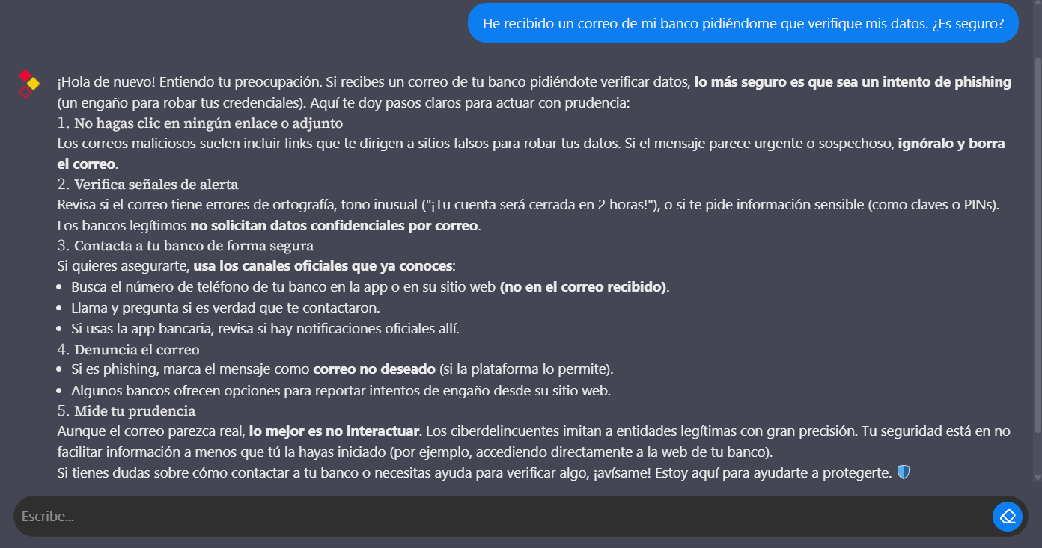

Copiar una respuesta
Bajo cada respuesta del asistente aparece un botón de copiar. Al hacer clic en él, el contenido de esa respuesta se copia al portapapeles para poder pegarlo en cualquier otro documento o aplicación.

Gestión del historial
Cada conversación iniciada con CyberSegurIA queda automáticamente guardada en el panel lateral, identificada con el texto de la primera consulta formulada. El usuario puede retomar cualquier conversación anterior en el momento que lo desee, simplemente haciendo clic sobre ella. Es posible mantener varias conversaciones paralelas sobre temas distintos, gestionándolas de forma independiente.

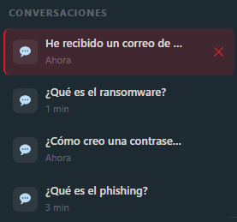

6. Descarga de conversaciones en PDF
CyberSegurIA ofrece la posibilidad de guardar cualquier conversación activa en formato PDF para su consulta posterior o para compartirla con terceros.

1 | Asegurarse de tener la conversación abierta  La conversación que se desea guardar debe estar visible en el área de chat.

2 | Hacer clic en el botón de descarga  En la barra superior del chat, junto al indicador "Online", se encuentra el icono de descarga (↓). Al hacer clic en él se iniciará el proceso de generación del documento.



3 | Diálogo de impresión del navegador  El navegador mostrará el diálogo de impresión con la conversación formateada como documento limpio, lista para guardar.

4 | Guardar como PDF  En el selector de destino, elegir "Guardar como PDF" y hacer clic en Guardar. Se recomienda desmarcar la opción "Encabezados y pies de página" para obtener un resultado más limpio.

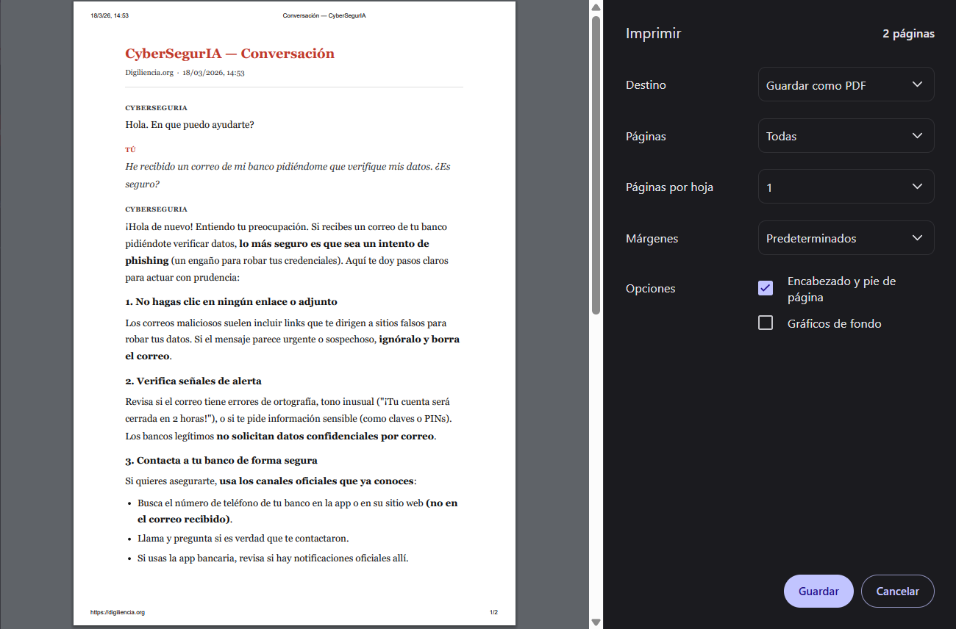

💡 Importante
El botón de descarga guarda únicamente la conversación visible en ese momento. Para guardar otras conversaciones, primero hay que seleccionarlas en el panel lateral.

7. Recomendaciones de uso
Con el propósito de obtener el máximo rendimiento de CyberSegurIA y garantizar una experiencia satisfactoria, se sugiere tener en cuenta las siguientes consideraciones:

- Formular preguntas concretas y específicas favorece la obtención de respuestas más precisas. Cuanto más detallado sea el contexto proporcionado, más ajustada será la orientación ofrecida por el asistente.
- En caso de que una respuesta no resulte suficientemente clara, es posible solicitar al asistente que la reformule, que la explique con mayor detalle o que ilustre el concepto con ejemplos prácticos.
- CyberSegurIA está diseñado para ofrecer orientación e información en materia de ciberseguridad, pero no sustituye el asesoramiento especializado ante situaciones de riesgo real. Ante incidentes graves de seguridad, se recomienda contactar directamente con INCIBE a través del teléfono 017 o del portal incibe.es.
- Las respuestas del asistente se basan en conocimiento actualizado sobre ciberseguridad, pero como todo sistema de inteligencia artificial puede cometer errores ocasionales. Se recomienda contrastar la información relevante con fuentes oficiales cuando la decisión a tomar tenga consecuencias significativas.
- El historial de conversaciones se almacena exclusivamente en el navegador del usuario. Si se desea conservar el contenido de una conversación de forma permanente, se recomienda utilizar la función de descarga en PDF antes de cerrar el navegador o limpiar sus datos.
- En dispositivos móviles, el panel lateral se oculta automáticamente para aprovechar mejor el espacio de pantalla. Puede mostrarse en cualquier momento pulsando el botón de menú situado en el lateral izquierdo.

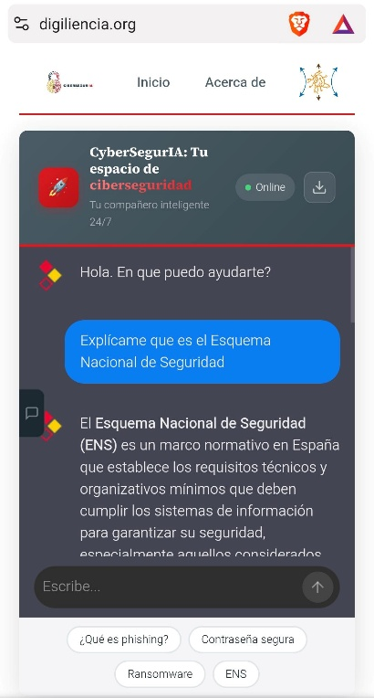

CyberSegurIA · Marco Digiliencia · INCIBE · digiliencia.org · Marzo 2026

